**Тест по ПДД (старшие классы)**

**1.Какие лица Правилами отнесены к «Участникам дорожного движения»?**

1. Дорожные рабочие, водители, пассажиры
2. Водители, пешеходы, пассажиры
3. Все перечисленные лица

**2. Где можно переходить проезжую часть автомобильной дороги вне населенного пункта, если нет пешеходного перехода?**

1. В любом месте, не мешая движению транспортных средств
2. В местах, где дорога хорошо просматривается в обе стороны, нет дорожных ограждений и разделительной полосы
3. Нa повороте дороги

**3. Разрешено ли пешеходу пересекать проезжую часть в показанной ситуации?**

1. Да, если дорога хорошо просматривается в обе стороны
2. Нет, так как на расстоянии около 50 метров будет пешеходный переход

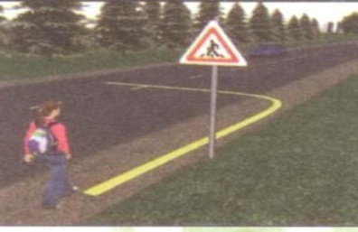

**4. С какого возраста можно получить водительское удостоверение категории «А» (мотоциклы объем двигателя которых выше 125 кб.см)?**

1. С 16 лет
2. С 21года
3. С 18 лет

**5. Что означает понятие «Остановочный путь»?**

1. Расстояние, которое проедет автомобиль с момента обнаружения водителем опасности до полной остановки автомобиля.
2. Расстояние, которое проедет автомобиль с момента, когда сработал тормозной механизм до полной остановки ТС.

**6.Водитель мотоцикла с объемом двигателя 100 кб см обязан иметь при себе и передавать сотрудникам полиции для проверки?**

1. Водительское удостоверение категории «М»
2. Водительское удостоверение категории «А1», полис ОСАГО, свидетельство о регистрации ТС
3. Документ, удостоверяющий личность

**7. До какого возраста запрещена перевозка детей на заднем сидении мотоцикла?**

1. До 3 лет
2. До 7 лет
3. До 12 лет

**8. О чем предупреждает жест регулировщика, если рука поднята вверх?**

1. Разрешено движение всем транспортным средствам, едущим прямо или направо
2. Движение всех транспортных средств и пешеходов запрещено во всех направлениях

**9.Какое значение имеет данный дорожный знак?**



1. Пешеходная и велосипедная дорожка с разделением движения

2. Дорога с полосой для велосипедов.

3. Пешеходная дорожка

**10.Как велосипедист должен осуществить поворот налево на указанном перекрестке?**

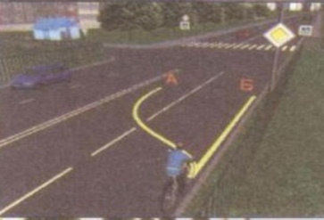

1) По траектории А перестроиться в крайнее левое положение для осуществления маневра

2)Проехать по траектории Б до пешеходного перехода, спешиться и пересечь проезжую часть по пешеходному переходу